Universidad Austral

Facultad de Ingeniería

Maestría en Ciencia de Datos

**Regresión Avanzada 2024**

**Trabajo Final**

**Estimación de Características de Exoplanetas**

**Profesoras:**

**CHAN, Débora**

**OLIVA, Cecilia**

**Alumno:**

**NICOLAU, Jorge Enrique**

**2024/2025**

Resumen 3

Palabras clave 3

Abstract 3

Keywords 3

Detección de exoplanetas y sus características 4

El problema 4

Antecedentes 4

Trabajos relacionados 4

Análisis Exploratorio 5

El dataset de exoplanetas detectados con el telescopio espacial Kepler 5

Preprocesamiento 6

Revisión de variables numéricas 7

Detención de valores faltantes 9

Buscando correlaciones 9

Detección de valores atípicos (outliers) en las predictoras 12

Análisis de regresión 13

Regresión lineal univariada 14

Regresión lineal: radio del exoplaneta según pl_ratdor 14

Regresión lineal: radio del exoplaneta según pl_trandep 16

Regresión lineal robusta de Huber: pl_radj según pl_trandep 19

Regresión lineal: radio del exoplaneta según pl_rvamp 20

Regresión lineal multivariada 23

Regresión logística 24

Estimación de PHI de clase con datos faltantes 26

Comparativa de los modelos de clasificación 28

Posibles mejoras para futuros análisis 28

Conclusiones 29

Referencias 30

# Resumen

Este trabajo explora la aplicación de técnicas avanzadas de regresión para estimar las características físicas y la posible habitabilidad de exoplanetas utilizando datos de la misión Kepler de la NASA. A través de modelos de regresión lineal univariada y multivariada, se evalúan variables clave como la profundidad del tránsito, la razón de radios estelares y la amplitud de la velocidad radial para predecir el radio planetario. El modelo con mejor desempeño, basado en una transformación logarítmica de la amplitud de velocidad radial, alcanza un R² del 84,25%, lo que indica una alta capacidad predictiva. Paralelamente, se implementa un modelo de regresión logística para definir un Índice de Habitabilidad Planetaria (PHI), integrando temperatura de equilibrio, insolación estelar y semieje mayor orbital. A pesar de su solidez conceptual, el modelo PHI presenta un fuerte sobreajuste debido a la escasez de datos etiquetados (solo 17 observaciones completas). Para superar esta limitación, se propone explorar enfoques de aprendizaje semi supervisado, que permitan aprovechar la gran cantidad de datos no etiquetados disponibles en el conjunto, combinándolos con un pequeño subconjunto de datos etiquetados para mejorar la generalización, la robustez y la estabilidad del modelo. El estudio destaca así el potencial de los paradigmas híbridos de aprendizaje en la ciencia de exoplanetas.

# Palabras clave

Exoplanetas, modelos de regresión, predicción de radio planetario, habitabilidad planetaria, Índice de Habitabilidad Planetaria (PHI), misión Kepler, regresión lineal, regresión logística, aprendizaje semi supervisado, datos faltantes, sobreajuste.

# Abstract

This work explores the application of advanced regression techniques to estimate the physical characteristics and potential habitability of exoplanets using data from NASA's Kepler mission. Through univariate and multivariate linear regression models, key variables such as transit depth, stellar radius ratio, and radial velocity amplitude are assessed to predict planetary radius. The best-performing model, based on a log-transformed radial velocity amplitude, achieves an R² of 84.25%, indicating high predictive power. In parallel, a logistic regression model is used to define a Planetary Habitability Index (PHI), integrating equilibrium temperature, stellar insolation, and orbital semi-major axis. Despite its conceptual robustness, the PHI model suffers from severe overfitting due to limited labeled data (only 17 complete observations). To overcome this limitation, the study proposes exploring semi-supervised learning approaches that leverage the vast amount of unlabeled data available in the dataset, combining them with a small set of labeled instances to improve generalization, robustness, and model stability. This highlights the potential of hybrid learning paradigms in exoplanetary science.

# Keywords

Exoplanets, regression modeling, planetary radius prediction, planetary habitability, Planetary Habitability Index (PHI), Kepler mission, linear regression, logistic regression, semi-supervised learning, missing data, overfitting.

# Detección de exoplanetas y sus características

## El problema

Durante casi tres décadas de investigación, la NASA ha confirmado la existencia de más de 5,600 exoplanetas en 4,151 sistemas planetarios. Estos mundos, conocidos como exoplanetas o planetas extrasolares, orbitan estrellas distintas al Sol. Aunque los astrónomos los imaginaron durante milenios, no fue hasta mediados de la década de 1990 cuando comenzaron a aparecer en los registros científicos.

Aproximadamente dos tercios de los exoplanetas descubiertos hasta ahora provienen del telescopio espacial Kepler, mientras que cientos más han sido identificados gracias a la misión TESS y otros observatorios terrestres. Estas misiones han generado una enorme cantidad de datos, con cerca de 10,000 posibles exoplanetas aún pendientes de confirmación. Un número impresionante si consideramos que hasta principios de los años noventa no se conocía ninguno, pero diminuto en comparación con los cientos de miles de millones que podrían existir solo en la Vía Láctea.

Para detectar estos mundos, los astrónomos emplean diversas técnicas, muchas de ellas llevadas al límite de la tecnología disponible en los observatorios espaciales (Nardi, 2024): **astrometría** o detección a través del movimiento estelar (Wu, 2023), **velocidades radiales** o detección a través del efecto Doppler (Marín, 2018), **método del tránsito** o detección a través de la sombra planetaria (Alonso, 2006), **microlente gravitacional** o detección a través de la curvatura del espacio-tiempo (Marín, 2021), **observación directa** o fotografía en medio del brillo estelar (NASA, 2022) y detección por cómo afectan la **rotación de púlsares** (Wolszczan, 1992).

El análisis de exoplanetas presenta varios desafíos en la modelización de datos. **La multicolinealidad** es un problema común, ya que muchas variables orbitales, estelares y planetarias están altamente correlacionadas debido a su **origen físico común**, como la relación entre el **período orbital y el semieje mayor**, descrita por la **Ley de Kepler**. Además, el **ruido y la variabilidad** en los datos pueden afectar la precisión de las predicciones, ya que las mediciones suelen presentar **incertidumbre**, especialmente en la estimación de **masas y radios planetarios**, lo que refleja la diversidad natural de los sistemas estelares. Otro aspecto clave es la **no linealidad** en las relaciones entre propiedades estelares, orbitales y planetarias, como la **dependencia cúbica** entre el **semieje mayor y el período orbital** según la Ley de Kepler. Finalmente, la **alta dimensionalidad** de los datos, generada por la gran cantidad de sensores y metodologías para detectar exoplanetas, puede introducir **variables irrelevantes o redundantes**, aumentando innecesariamente la **complejidad del modelo**, por lo que es fundamental aplicar técnicas de selección de variables para mejorar la eficiencia del análisis.

## Antecedentes

La detección de exoplanetas es un campo de investigación en constante evolución, con nuevos descubrimientos y técnicas emergentes que amplían nuestro conocimiento del universo. La ciencia de datos juega un papel fundamental en este proceso, permitiendo a los astrónomos analizar grandes volúmenes de datos y extraer información relevante sobre los exoplanetas y sus características.

Incluso **NASA** anima a la detección amateur de exoplanetas a través de su sitio Exoplanet Watch donde ofrece una guía detallada sobre cómo analizar observaciones de tránsitos de exoplanetas para generar curvas de luz, que representan las variaciones en el brillo de una estrella cuando un planeta pasa frente a ella **(**Brachman**,** 2024**)**

## Trabajos relacionados

Hay varios antecedentes del uso de aprendizaje automático y métodos estadísticos para la detección de exoplanetas

En (Malik, 2021) **se** presenta una nueva técnica basada en **machine learning** para detectar exoplanetas mediante el **método de tránsito**. Se empleó la biblioteca **TSFresh** para extraer **789 características** de curvas de luz y entrenar un clasificador de **gradient boosting** con **LightGBM**.

En (Hadrien, 2025) se trata la problemática de **detección de imagen directa de exoplanetas** y cómo separar el ruido de fondo de las señales planetarias. Los métodos estadísticos recientes evitan la auto sustracción de señales de interés, a diferencia del enfoque inicial basado en **imágenes diferenciales angulares (ADI)**. Sin embargo, estos métodos pueden generar **muchos falsos positivos** si no se establecen umbrales conservadores, lo que a su vez puede hacer que se pierdan exoplanetas débiles. Este estudio extiende un marco estadístico incorporando una **regresión logística** para filtrar candidatos, utilizando características ópticas en dos longitudes de onda. Se aplica **detección de bordes y algoritmos de clustering** para procesar sub-imágenes.

En (Cardenas, 2022) se desarrolla un ensamblado **de software autónomo** para detectar tránsitos planetarios en **curvas de luz estelares**, utilizando un **clasificador de lógica difusa** y evitando la búsqueda manual de tránsitos en grandes volúmenes de datos.

En (Venkata, 2023) se presenta una técnica para detectar exoplanetas **usando el método de tránsito**. El objetivo es mejorar las técnicas tradicionales en astronomía con el uso de algoritmos de aprendizaje automático. Para ello, utilizan seis modelos diferentes de aprendizaje automático: **Random Forest, Decision Tree, Support Vector Classifier, K-Nearest Neighbor y Multi-Layer Perceptron**. Al comparar las precisiones concluye que combinando cuatro de esos modelos (Support Vector Classifier, K-Nearest Neighbor, Random Forest y Multi-Layer Perceptron) usando **bagging**, se lograba una mayor precisión.

En (Pimentel, 2024) se centra en detectar posibles planetas utilizando el método de tránsito con un enfoque novedoso al clasificar estrellas mediante un conjunto de características extraídas de series temporales en tres dominios: **temporal, estadístico y espectral**. Estas características se utilizan para entrenar y evaluar modelos con datos del **telescopio Kepler**, y los resultados superan algunos enfoques existentes. Además, el proceso de **validación cruzada** se emplea para eliminar sesgos y evaluar mejor los modelos.

Inspirándose en estos antecedentes, este trabajo busca **utilizar la** **regresión parámetros faltantes de los exoplanetas** así como **predecir su habitabilidad**.

# Análisis Exploratorio

En (Tuckey, 1977) se explica que el análisis exploratorio de datos (EDA) se enfoca en descubrir patrones, anomalías y relaciones dentro de los datos, utilizando métodos visuales y estadísticos. En su base, implica abordar la incertidumbre y la diversidad de estructuras posibles en los datos, evitando asumir un único modelo probabilístico como absoluto. El EDA enfatiza la exploración sobre la inferencia estricta, buscando métodos robustos y flexibles que funcionen en diversas circunstancias, con el objetivo de proporcionar una comprensión preliminar y preparar el terreno para análisis más profundos.

## El dataset de exoplanetas detectados con el telescopio espacial Kepler

El Archivo de Exoplanetas de la NASA es un catálogo astronómico en línea y un servicio de datos que recopila, correlaciona y organiza información sobre exoplanetas y sus estrellas anfitrionas. Además, proporciona herramientas para trabajar con estos datos. Este archivo está dedicado a la recopilación y difusión de conjuntos de datos públicos claves utilizados en la búsqueda y caracterización de planetas extrasolares y sus estrellas (IPAC, 2021).

Al momento de la extracción (14 de enero de 2025) el dataset de exoplanetas contiene información sobre 28.217 exoplanetas (entre confirmados, propuestos y en estudio) y sus características. La base de datos de IPAC contiene información sobre los exoplanetas detectados por la misión Kepler y otros telescopios, pero para este trabajo se utilizará solo la información de los exoplanetas detectados por la misión Kepler (Cermak, 2024).

## Preprocesamiento

Se cargan los datos, se filtran las filas de los exoplanetas confirmados, las columnas relevantes, se eliminan los valores faltantes y se realiza un análisis exploratorio de los datos para luego pasar a la regresión lineal y a la logística. Los datos iniciales están en **keplerexoplanets.csv** en el repositorio de este trabajo (Nicolau, 2025). El mismo se obtuvo de la página del IPAC del Caltech (IPAC, 2025).

El dataset contiene información sobre los sistemas exoplanetarios detectados por la misión Kepler y el diccionario de datos se encuentra en línea (IPAC, 2024) explicando en más profundidad la semántica de las variables.

Para el análisis se consideran solo los **exoplanetas confirmados y se eliminan las columnas no relevantes para el análisis**.

Para reducir la dimensionalidad del problema, a se **eliminan las columnas con referencias a sitios web no relevantes para el análisis**. También se eliminan los **datos de referencia de los planetas, estrellas y sistemas no relevantes** para el análisis tales como referencias a catálogos externos de estrellas y sistemas, **información de publicación del descubrimiento, información de detección, información de fotometría**, banderas de organización interna del dataset, información del sistema planetario y detalles técnicos de la detección.

Para reducir la cantidad de registros del dataset y como se busca predecir la habitabilidad de los exoplanetas en sistemas similares al Solar, **se filtran los sistemas con estrellas de tamaño similar al Sol (0.9 a 1.1 radios solares)**. Además, se consideran para la muestra **solo los exoplanetas publicados en la literatura científica**, por lo que se filtra por “Published Confirmed” en la columna **soltype**.

El dataset resultante del preprocesado **contiene 2547 registros y 68 columnas** y tiene estas columnas:

* **Posición y Coordenadas.** La ubicación de la estrella en el cielo se expresa en diferentes sistemas de coordenadas: la **ascensión recta** (**ra, rastr**) y la **declinación** (**dec, decstr**) en coordenadas ecuatoriales, además de las **coordenadas galácticas** (**glat, glon**) y **eclípticas** (**elat, elon**). También se incluye la **distancia al sistema** (**sy_dist**), su **paralaje** (**sy_plx**) y su **movimiento propio** (**sy_pm, sy_pmra, sy_pmdec**).
* **Identificación del Sistema Estelar.** El sistema estelar se puede identificar mediante diversos nombres provenientes de catálogos astronómicos, como el **Henry Draper** (**hd_name**), **Hipparcos** (**hip_name**) y el **nombre comúnmente usado en la literatura** **científica** (**hostname**).
* **Propiedades del Planeta.** Los exoplanetas tienen diversas características físicas y orbitales. Su **masa** se proporciona en diferentes unidades, como masas terrestres (**pl_masse, pl_bmasse, pl_cmasse**) y jovianas (**pl_massj, pl_bmassj, pl_cmassj**). Se incluyen valores de masa obtenidos por diferentes métodos, como la **mínima proyectada** (**pl_cmasse, pl_cmassj**) y la determinada por **velocidad radial** (**pl_msinie, pl_msinij**). También se reportan la **densidad** (**pl_dens**), el **radio** (**pl_rade, pl_radj**), y su relación con el radio estelar (**pl_ratdor, pl_ratror**). El comportamiento orbital del planeta se describe con la **excentricidad** (**pl_orbeccen**), la **inclinación orbital** (**pl_orbincl**), el **argumento del periastro** (**pl_orblper**), el **semieje mayor** (**pl_orbsmax**), el **período orbital** (**pl_orbper**), y el **momento del periastro** (**pl_orbtper**). También se incluye información sobre su **insolación** (**pl_insol**), la **temperatura de equilibrio** (**pl_eqt**), y parámetros relacionados con su tránsito, como la **profundidad del tránsito** (**pl_trandep**), su **duración** (**pl_trandur**) y la **amplitud de velocidad radial** (**pl_rvamp**).
* **Propiedades de la Estrella.** Las estrellas que albergan exoplanetas están descritas en términos de su **edad** (**st_age**), **densidad** (**st_dens**), **gravedad superficial** (**st_logg**), **luminosidad** (**st_lum**), **masa** (**st_mass**), y **radio** (**st_rad**). También se incluyen medidas de su **metalicidad** (**st_met, st_metratio**), su **temperatura efectiva** (**st_teff**), y su **tipo espectral** (**st_spectype**). La información sobre su **movimiento y rotación** se expresa mediante la **velocidad radial** (**st_radv**), la **velocidad de rotación** (**st_vsin**), y el **período de rotación** (**st_rotp**).
* **Información del Sistema Planetario.** El número de cuerpos en el sistema se indica con **sy_pnum** para planetas y **sy_snum** para estrellas. También se incluye el **método de descubrimiento** (**discoverymethod**) y un **flag de tránsito de tiempo variante** (**ttv_flag**). En sistemas binarios, el parámetro **cb_flag** señala si el planeta orbita un sistema estelar doble.

## Revisión de variables numéricas

| **Variable** | | **Media** | **Des.Est.** | **Mín.** | **P25** | **Mediana** | **P75** | **Máx.** | **Hist.** |
| --- | --- | --- | --- | --- | --- | --- | --- | --- | --- |
| **cb_flag** | | 0.0024 | 0.0485 | 0.0000 | 0.0000 | 0.0000 | 0.0000 | 1.0000 | ▇▁▁▁▁ |
| **dec** | | 44.2366 | 3.6695 | 36.5773 | 41.3738 | 44.3155 | 47.1127 | 52.1491 | ▅▇▇▇▃ |
| **elat** | | 64.7746 | 3.6360 | 57.6374 | 61.8480 | 64.7690 | 67.5246 | 72.4913 | ▅▇▇▆▃ |
| **elon** | | 307.9950 | 8.0410 | 288.7515 | 302.3200 | 308.2267 | 314.3187 | 323.9048 | ▂▅▇▇▃ |
| **glat** | | 12.9778 | 3.4193 | 5.9607 | 10.4051 | 12.6586 | 15.7959 | 21.1430 | ▃▇▇▅▂ |
| **glon** | | 76.3718 | 3.6938 | 68.2330 | 73.3769 | 76.4011 | 79.3326 | 84.3822 | ▃▇▇▇▃ |
| **pl_bmasse** | | 328.4638 | 1965.7298 | 0.7600 | 6.0133 | 18.4000 | 95.1000 | 25426.4000 | ▇▁▁▁▁ |
| **pl_bmassj** | | 1.0335 | 6.1849 | 0.0024 | 0.0190 | 0.0580 | 0.2992 | 80.0000 | ▇▁▁▁▁ |
| **pl_dens** | | 4.2419 | 8.2500 | 0.0300 | 0.6950 | 2.1300 | 5.5250 | 77.7000 | ▇▁▁▁▁ |
| **pl_eqt** | | 938.0333 | 564.4973 | 251.0000 | 438.7500 | 861.5000 | 1146.5000 | 2188.0000 | ▇▆▃▂▂ |
| **pl_imppar** | | 0.3940 | 0.2883 | 0.0000 | 0.1500 | 0.3300 | 0.6200 | 1.4830 | ▇▅▃▁▁ |
| **pl_insol** | | 299.3455 | 598.0846 | 0.5900 | 26.9900 | 96.9450 | 304.9000 | 4849.2600 | ▇▁▁▁▁ |
| **pl_masse** | | 328.4638 | 1965.7298 | 0.7600 | 6.0133 | 18.4000 | 95.1000 | 25426.4000 | ▇▁▁▁▁ |
| **pl_massj** | | 1.0335 | 6.1849 | 0.0024 | 0.0190 | 0.0580 | 0.2992 | 80.0000 | ▇▁▁▁▁ |
| **pl_msinie** | | 47.8000 | NA | 47.8000 | 47.8000 | 47.8000 | 47.8000 | 47.8000 | ▁▁▇▁▁ |
| **pl_msinij** | | 0.1500 | NA | 0.1500 | 0.1500 | 0.1500 | 0.1500 | 0.1500 | ▁▁▇▁▁ |
| **pl_orbeccen** | | 0.1177 | 0.1778 | 0.0000 | 0.0105 | 0.0420 | 0.1350 | 0.8380 | ▇▁▁▁▁ |
| **pl_orbincl** | | 88.6474 | 1.7458 | 82.2140 | 87.8060 | 89.1855 | 89.7905 | 93.1500 | ▁▁▃▇▁ |
| **pl_orblper** | | 146.9116 | 142.8866 | -163.0000 | 49.2755 | 154.7000 | 261.6000 | 357.0300 | ▂▅▆▅▇ |
| **pl_orbper** | | 31.4997 | 62.6948 | 0.5383 | 5.6992 | 13.0314 | 33.6013 | 1322.3000 | ▇▁▁▁▁ |
| **pl_orbsmax** | 0.1834 | | 0.2236 | 0.0168 | 0.0655 | 0.1091 | 0.2170 | 2.4200 | ▇▁▁▁▁ |
| **pl_orbtper** | 2455003.75 | | 106.5838 | 2454935.80 | 2454950.26 | 2454958.21 | 2455011.71 | 2455162.80 | ▇▁▁▁▂ |
| **pl_projobliq** | -35.1429 | | 60.4109 | -135.0000 | -61.5000 | 0.0000 | 4.0000 | 4.0000 | ▃▁▁▁▇ |
| **pl_rade** | 2.9323 | | 2.4308 | 0.4000 | 1.6230 | 2.3700 | 3.0240 | 30.8000 | ▇▁▁▁▁ |
| **pl_radj** | 0.2616 | | 0.2169 | 0.0360 | 0.1450 | 0.2110 | 0.2700 | 2.7480 | ▇▁▁▁▁ |
| **pl_ratdor** | 60.9640 | | 83.9114 | 3.1000 | 11.5600 | 30.3000 | 78.3000 | 576.7000 | ▇▁▁▁▁ |
| **pl_ratror** | 0.0288 | | 0.0263 | 0.0056 | 0.0147 | 0.0213 | 0.0286 | 0.2873 | ▇▁▁▁▁ |
| **pl_rvamp** | 47.4204 | | 88.2590 | 0.2800 | 2.1000 | 3.7200 | 71.9000 | 419.5000 | ▇▂▁▁▁ |
| **pl_trandep** | 0.1813 | | 0.3624 | 0.0060 | 0.0481 | 0.0705 | 0.1063 | 2.2620 | ▇▁▁▁▁ |
| **pl_trandur** | 4.3811 | | 2.2576 | 0.8244 | 2.8100 | 3.8212 | 5.4291 | 18.8860 | ▇▅▁▁▁ |
| **pl_tranmid** | 2455003.75 | | 121.7668 | 2454832.90 | 2454967.11 | 2454973.96 | 2455004.68 | 2457959.96 | ▇▁▁▁▁ |
| **ra** | 291.3112 | | 4.6829 | 280.2066 | 287.6980 | 291.4314 | 295.0027 | 301.5430 | ▂▆▇▇▂ |
| **st_age** | 4.5799 | | 1.7720 | 0.1050 | 3.8000 | 4.2700 | 4.7900 | 11.9000 | ▁▇▂▁▁ |
| **st_dens** | 1.6002 | | 1.3618 | 0.0044 | 1.2072 | 1.4497 | 1.6696 | 19.9316 | ▇▁▁▁▁ |
| **st_logg** | 4.4442 | | 0.0556 | 4.2100 | 4.4100 | 4.4500 | 4.4800 | 5.0000 | ▁▇▁▁▁ |
| **st_lum** | -0.0616 | | 0.1126 | -0.4090 | -0.1360 | -0.0630 | 0.0280 | 0.2200 | ▁▃▇▆▂ |
| **st_mass** | 0.9901 | | 0.0642 | 0.6900 | 0.9500 | 0.9900 | 1.0300 | 1.2500 | ▁▁▇▃▁ |
| **st_met** | 0.0199 | | 0.1570 | -0.8160 | -0.0400 | 0.0200 | 0.1000 | 0.4800 | ▁▁▃▇▁ |
| **st_rad** | 0.9922 | | 0.0619 | 0.9000 | 0.9400 | 0.9900 | 1.0500 | 1.1000 | ▇▅▅▅▅ |
| **st_radv** | -34.3600 | | 29.8608 | -98.9300 | -57.1600 | -24.7600 | -20.9300 | 9.9600 | ▂▃▂▇▃ |
| **st_rotp** | 12.2225 | | 5.6116 | 4.6900 | 10.1775 | 11.8900 | 14.3225 | 22.0500 | ▃▁▇▂▂ |
| **st_teff** | 5684.9878 | | 236.0809 | 4388.3900 | 5549.5000 | 5688.0000 | 5833.5000 | 6484.0000 | ▁▁▆▇▁ |
| **st_vsin** | 2.2671 | | 1.9863 | 0.3000 | 0.5000 | 2.0000 | 3.0000 | 10.4000 | ▇▃▁▁▁ |
| **sy_dist** | 875.6348 | | 389.0261 | 68.1730 | 625.3390 | 860.3910 | 1101.1000 | 2879.8300 | ▃▇▂▁▁ |
| **sy_plx** | 1.4880 | | 1.2326 | 0.3269 | 0.8774 | 1.1298 | 1.5694 | 14.6396 | ▇▁▁▁▁ |
| **sy_pm** | 10.9292 | | 9.0598 | 0.1586 | 4.5898 | 8.4847 | 14.5826 | 77.6183 | ▇▂▁▁▁ |
| **sy_pmdec** | -3.2419 | | 11.7992 | -66.6869 | -9.1002 | -3.1269 | 2.5670 | 48.3025 | ▁▁▇▃▁ |
| **sy_pmra** | -0.3364 | | 7.1920 | -49.3144 | -3.5431 | -0.4287 | 3.0154 | 32.8344 | ▁▁▇▇▁ |
| **sy_pnum** | 2.0628 | | 1.2462 | 1.0000 | 1.0000 | 2.0000 | 3.0000 | 6.0000 | ▇▂▁▁▁ |
| **sy_snum** | 1.0271 | | 0.1624 | 1.0000 | 1.0000 | 1.0000 | 1.0000 | 2.0000 | ▇▁▁▁▁ |
| **ttv_flag** | 0.1496 | | 0.3567 | 0.0000 | 0.0000 | 0.0000 | 0.0000 | 1.0000 | ▇▁▁▁▂ |

En cuanto a las coordenadas celestes, las distribuciones de **dec** y **ra** son relativamente centradas, mientras que **elon** presenta un rango amplio (288°-324°), abarcando las constelaciones de Capricornio, Acuario y Piscis. La latitud eclíptica **elat** es alta (57°-72°), lo que indica que los objetos están lejos del plano de la eclíptica y se concentran en la región del Polo Norte Eclíptico, cerca de la constelación del Dragón.

Las variables de masa planetaria (**pl_bmasse, pl_masse, pl_bmassj, pl_massj**) muestran distribuciones sesgadas a la derecha con valores extremos, lo que indica la presencia de algunos planetas muy masivos. De manera similar, las distribuciones de radio (**pl_rade, pl_radj**) están sesgadas, con la mayoría de los planetas siendo más grandes que la Tierra (mediana de **pl_rade** ≈ 2.37). La excentricidad orbital (**pl_orbeccen**) es predominantemente baja, sugiriendo órbitas casi circulares, mientras que la inclinación orbital (**pl_orbincl**) está centrada en 90°, lo que es consistente con la detección por el método de tránsito. El período orbital (**pl_orbper**) tiene una gran variabilidad, con una mediana de 13 días, pero valores extremos de hasta 1,322 días. La temperatura de equilibrio planetaria (**pl_eqt**) muestra una amplia distribución (251 K - 2,188 K), lo que indica la presencia de tanto planetas fríos como extremadamente calientes. La densidad (**pl_dens**) es variable, con una mediana de 2.13 g/cm³, reflejando la diversidad en la composición planetaria.

Respecto a las estrellas, la mayoría tienen masas y radios similares al Sol (**st_mass, st_rad ≈ 1.0**), con temperaturas efectivas (**st_teff**) cercanas a 5,685 K, típicas de estrellas tipo G. La gravedad superficial (**st_logg**) está centrada en 4.45, lo que es característico de estrellas en la secuencia principal. La luminosidad (**st_lum**) también es similar a la del Sol en su mayoría.

El análisis de distancias muestra que los sistemas están relativamente lejos, con una mediana de 860 parsecs (≈2,804 años luz). El movimiento propio (**sy_pm, sy_pmra, sy_pmdec**) está mayormente centrado en 0, aunque algunas estrellas tienen movimientos más rápidos. El número de planetas por sistema (**sy_pnum**) tiene una mediana de 2, con un máximo de 6 planetas detectados.

Finalmente, los parámetros de tránsito (**pl_trandep, pl_trandur**) muestran distribuciones sesgadas, indicando que la mayoría de los tránsitos son poco profundos y de corta duración. La oblicuidad (**pl_projobliq**) es mayormente 0°, pero hay valores extremos de hasta -135°. En general, las distribuciones presentan sesgos y valores extremos, reflejando tanto la diversidad de los exoplanetas como la presencia de valores atípicos. La mayoría de los exoplanetas en el conjunto de datos son relativamente pequeños, aunque existen algunos extremadamente grandes, y las estrellas tienden a ser similares al Sol con variaciones en edad y metalicidad, en parte debido al filtro aplicado en el preprocesamiento.

## Detención de valores faltantes

Se analiza la cantidad de valores faltantes en el dataset para identificar posibles problemas de calidad de datos.

Como parte del proceso, se analizan las **variables conocidas de los exoplanetas** para identificar aquellas que puedan actuar como **predictoras** de las variables con valores faltantes. Por ejemplo, en el caso del **radio del exoplaneta** (representado por **pl_radj** en radios jovianos y **pl_rade** en radios terrestres), que presenta **886 valores faltantes**, es posible estimarlo utilizando otras variables disponibles en el dataset. Algunas de estas incluyen el **período orbital en días** (**pl_orbper**, con **450 valores faltantes**), el **tiempo de conjunción** (**pl_tranmid**, con **675 valores faltantes**) y el **logaritmo en base 10 de la gravedad superficial de la estrella del sistema planetario** (**st_logg**, con **554 valores faltantes**).

## Buscando correlaciones

Para elegir la mejor variable para realizar una regresión lineal se utiliza la correlación lineal simple (Pearson) para medir la relación lineal entre cada variable independiente y la dependiente. Se utilizar porque es posible que entre los parámetros planetarios haya una relación lineal simple. La limitación con esta metodología es que ignora la multicolinealidad y no considera relaciones no lineales.

Se analiza la correlación entre las variables numéricas del dataset para identificar posibles relaciones entre ellas utilizando los métodos de Pearson (detección de correlaciones lineales). A través de esta matriz, se pueden detectar tanto **correlaciones positivas** (cuando un aumento en una variable está asociado con un aumento en otra) como **correlaciones negativas** (cuando un aumento en una variable está relacionado con una disminución en otra). Estas relaciones pueden ser útiles para entender patrones en los datos y seleccionar las mejores variables predictoras para modelos de estimación.

Un ejemplo de estas correlaciones se observa en la relación entre el **cociente del semieje orbital mayor y el período orbital** (**pl_ratdor**), el cual muestra una **correlación positiva** con el **período orbital** (**pl_orbper**). Esto sugiere que a medida que el período orbital aumenta, también lo hace este cociente. En contraste, **pl_ratdor** presenta una **correlación negativa** con la **temperatura de equilibrio del exoplaneta** (**pl_eqt**), lo que indica que los exoplanetas con períodos orbitales largos tienden a tener temperaturas más bajas, lo cual es esperable, ya que suelen estar más alejados de su estrella anfitriona.

En cuanto a la variable dependiente que se seleccionó como **variable objetivo** en el análisis previo, el **radio del exoplaneta** (**pl_radj**), se observan relaciones significativas con otras variables. Específicamente, tiene una **correlación positiva** con la **profundidad del tránsito** (**pl_trandep**), lo que indica que los exoplanetas más grandes generan una mayor disminución en el brillo de su estrella al pasar frente a ella. Por otro lado, **pl_radj** muestra una **correlación negativa** con la **gravedad superficial de la estrella anfitriona** (**st_logg**), lo que sugiere que los exoplanetas más grandes tienden a encontrarse en sistemas con estrellas de menor gravedad superficial, posiblemente porque estos sistemas albergan planetas de mayor tamaño.

Por ser una matriz de correlación con muchas variables se muestra sólo su diagonal superior en tres partes: diagonal superior, cruce y diagonal inferior.

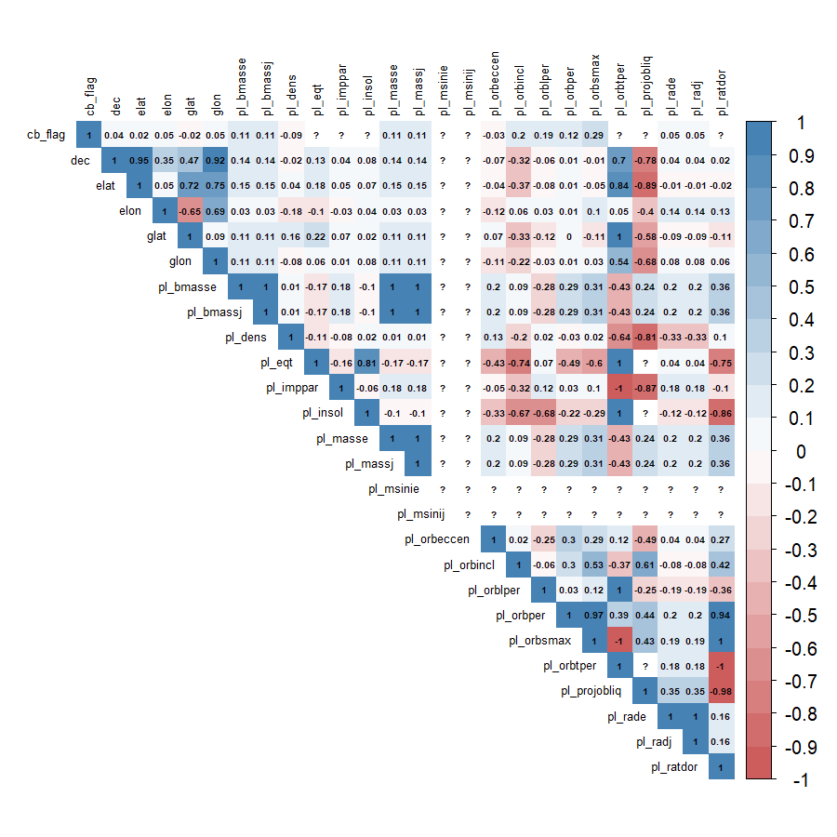

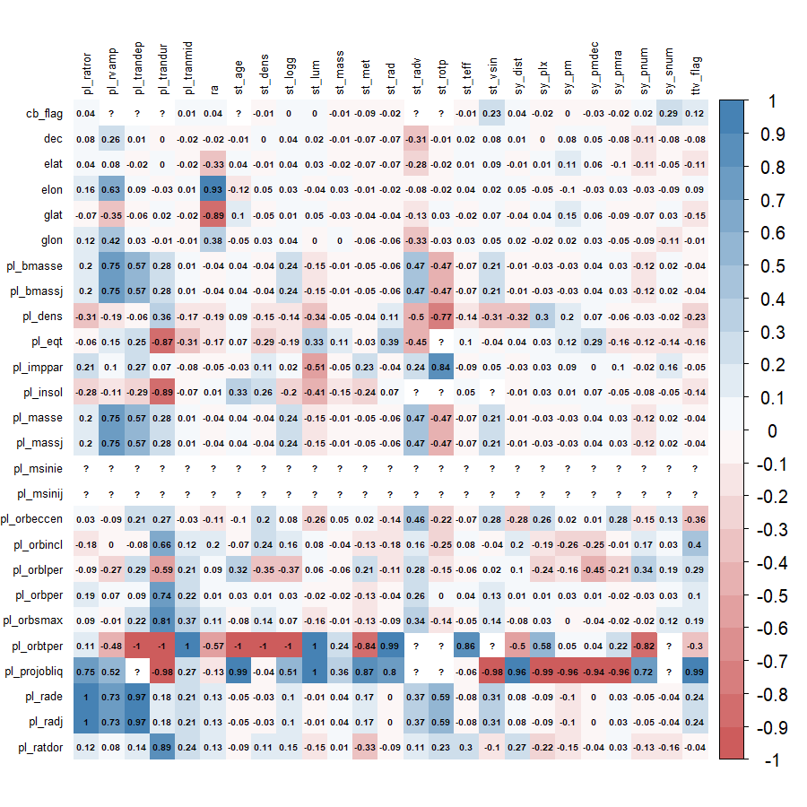

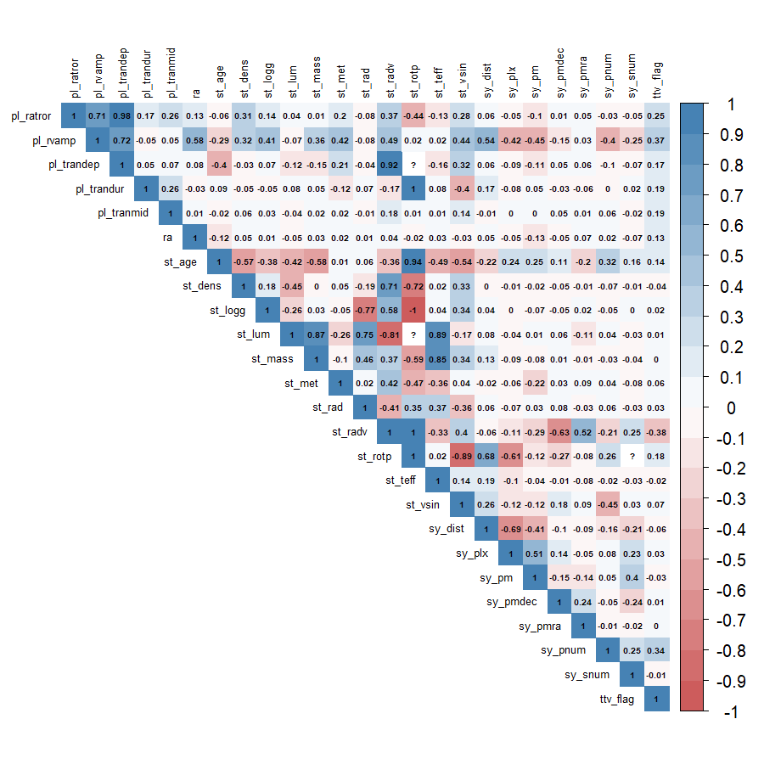

Más allá de la relación lineal evidente entre las medidas del **radio del exoplaneta en diferentes unidades** —es decir, **radios jovianos** y **radios terrestres**—, el análisis de correlación revela la presencia de otras relaciones lineales significativas entre el radio del exoplaneta y otras variables del conjunto de datos.

La primera variable con una fuerte correlación es el **cociente del radio del planeta sobre el radio de su estrella anfitriona** (**pl_ratror**). La segunda variable con alta correlación es la **profundidad del tránsito** (**pl_trandep**). La tercera variable significativa es la **amplitud de la velocidad radial del planeta** (**pl_rvamp**). Se verifican estas correlaciones en la matriz de diagramas de dispersión.

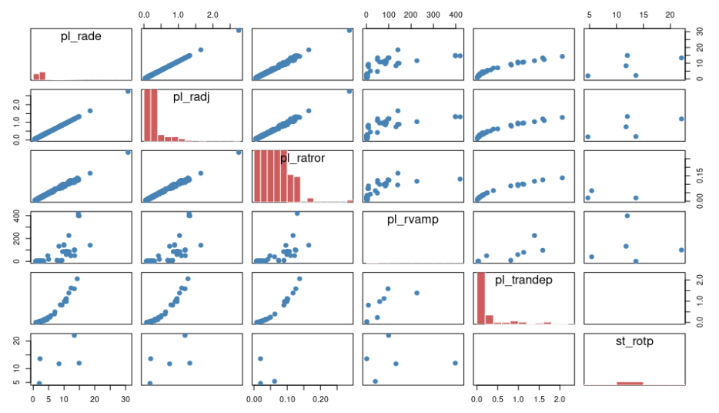

Con base en estos resultados, se seleccionan estas tres variables como **variables predictoras** para el radio del exoplaneta, ya que presentan una **alta correlación lineal**, positiva o negativa, con la variable faltante.

## Detección de valores atípicos (outliers) en las predictoras

Para las variables predictoras seleccionadas (**pl_ratdor**, **pl_trandep**, **pl_rvamp**), se detectan valores atípicos en el dataset que puedan afectar el análisis y la predicción de la variable faltante (**pl_radj**).

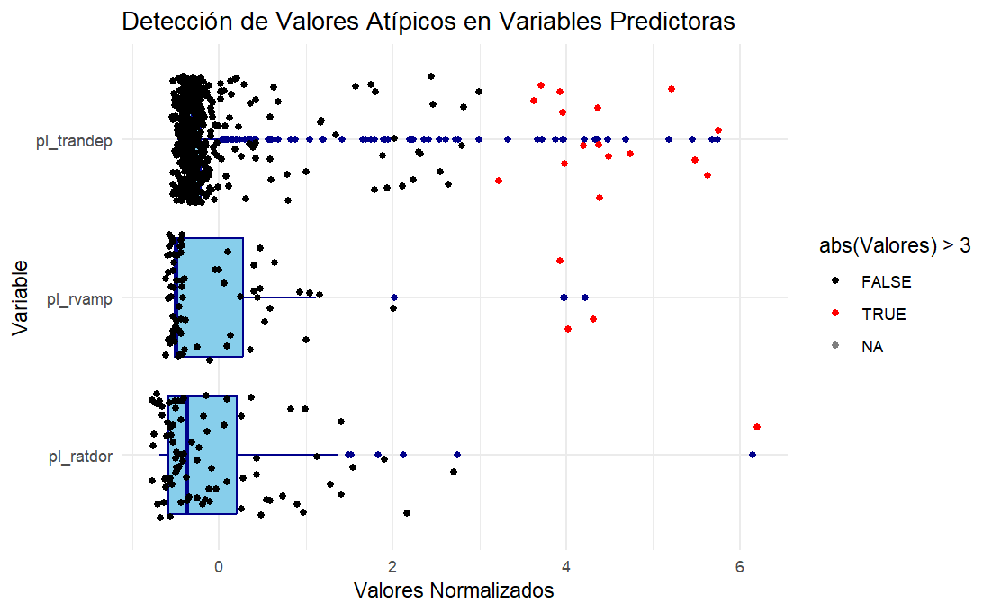

El **boxplot** revela la presencia de **valores atípicos** en las variables predictoras seleccionadas, lo que puede influir significativamente en el análisis y en la precisión de la estimación de la variable faltante. Estos **outliers** pueden sesgar los resultados y reducir la eficacia de los modelos de predicción, especialmente si se utilizan técnicas sensibles a valores extremos, como la regresión lineal estándar.

Llama particularmente la atención la dispersión y la presencia de **valores extremos** en la variable **pl_trandep**, que representa la profundidad del tránsito del planeta, es decir, qué tanto disminuye el flujo de luz de la estrella cuando el planeta pasa por delante de ella. Básicamente, cuánta luz bloquea el planeta durante el tránsito, en porcentaje. La dispersión de valore nos da algunas pistas. En primer lugar los valores cercanos a cero (la gran mayoría): indican que el planeta bloquea muy poca luz durante el tránsito. Esto es normal para planetas pequeños o lejanos. Por otra parte la columna larga de puntos a la derecha (outliers en rojo): esos son casos donde la disminución del flujo es mucho mayor, indicando que el planeta: o es muy grande en comparación con su estrella, o la estrella es pequeña, así que cualquier planeta genera un gran bloqueo de luz pero también posiblemente que haya problemas en la medición o errores sistemáticos.

La gran cantidad de **valores extremos** en **pl_trandep** puede sugerir una distribución naturalmente sesgada; es decir esta variable puede seguir una distribución fuertemente asimétrica dado quye la mayoría de los planetas apenas bloquean luz pero unos pocos bloquean bastante (ej: Júpiteres calientes frente a enanas rojas). Es común en astronomía: pocos eventos extremos, muchos valores pequeños. Pero también puede significar errores o ruido instrumental: algunos outliers podrían ser artefactos de medición, donde el modelo de tránsito interpretó mal la curva de luz. Por último no debe descartarse que puede haber errores de reducción de datos en el telescopio Kepler. Si no es un problema del telescopio, puede ser un sistema mal clasificado: Algunos objetos pueden no ser planetas, sino estrellas binarias eclipsantes, que generan una bajada de flujo mucho mayor al de un planeta.

Para abordar este problema, es recomendable emplear **métodos de regresión robustos**, diseñados para minimizar el impacto de valores atípicos en el ajuste del modelo. Un ejemplo de este enfoque es la **regresión de Huber**, que combina las ventajas de la regresión lineal y la regresión por mínimos cuadrados, pero con un mecanismo que reduce la influencia de outliers al asignarles un menor peso en el cálculo de los coeficientes.

# Análisis de regresión

A partir del análisis de correlación y para explorar la relación entre las características conocidas de los exoplanetas, se lleva a cabo un **análisis de regresión lineal**. El objetivo es predecir el **radio del exoplaneta (pl_radj)** utilizando tres variables que podrían estar estrechamente relacionadas con su tamaño:

* **pl_ratdor:** el cociente entre el radio del exoplaneta y el radio de su estrella, que proporciona una medida relativa del tamaño del planeta.
* **pl_trandep:** la profundidad del tránsito, que indica cuánto disminuye el brillo de la estrella cuando el exoplaneta pasa frente a ella, lo que está directamente relacionado con su radio.
* **pl_rvamp:** la amplitud de la velocidad radial del planeta, que refleja su efecto gravitacional sobre la estrella y puede aportar información sobre su masa y, en combinación con otras variables, su tamaño.

A través de este análisis, se busca comprender mejor cómo estas variables influyen en el tamaño de los exoplanetas y determinar cuál de ellas tiene un mayor impacto en la predicción de **pl_radj**.

## Regresión lineal univariada

Se explorar un análisis de regresión lineal univariada con varias variables independientes evaluando la capacidad de predicción de cada modelo planteado.

### Regresión lineal: radio del exoplaneta según pl_ratdor

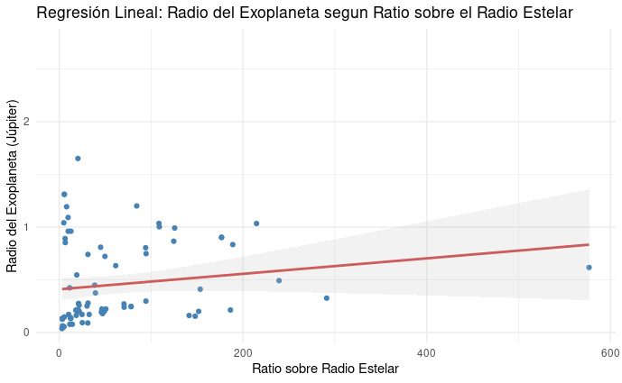

El análisis de regresión indica que **pl_ratdor** no es un buen predictor del radio del exoplaneta (**pl_radj**). El coeficiente de regresión es muy pequeño (0.0007341), y el valor p (0.152) es mayor que 0.05, lo que sugiere que no hay suficiente evidencia estadística para afirmar una relación significativa entre ambas variables.

Las estadísticas de ajuste refuerzan esta conclusión. El **Error Estándar Residual** (0.3872) indica una gran desviación entre los valores predichos y reales. El **R² múltiple** (0.02618) muestra que solo el 2.6% de la variabilidad en **pl_radj** es explicada por **pl_ratdor**, y el **R² ajustado** (0.0137) confirma la baja capacidad predictiva del modelo. Además, el **F-statistic** (2.097) y su valor p (0.1516) indican que el modelo completo no es estadísticamente significativo, lo que confirma que **pl_ratdor** no contribuye de manera relevante a la estimación del radio del exoplaneta.

El análisis de los residuos muestra que estos se concentran en los valores ajustados más bajos (0.4-0.5) y tienden a dispersarse a medida que los valores ajustados aumentan. No se observa un patrón curvo, lo que sugiere una relación aproximadamente lineal entre **pl_ratdor** y **pl_radj**.

Dado el bajo **R² (~2.6%)**, era esperable encontrar alta dispersión en los residuos, lo que confirma que **pl_ratdor** no es un buen predictor de **pl_radj**. La presencia de valores atípicos sugiere que existen otras variables más relevantes que explican mejor la variabilidad en el radio del exoplaneta.

El análisis de normalidad de los residuos muestra desviaciones en los cuantiles extremos, donde los puntos se alejan de la línea teórica, indicando la presencia de colas más pesadas de lo esperado en una distribución normal. Esto sugiere la existencia de valores atípicos o que los residuos no siguen completamente una distribución normal. Dado que la regresión lineal asume normalidad en los residuos para garantizar la validez de los valores p e intervalos de confianza, estas desviaciones plantean dudas sobre el cumplimiento de esta suposición.

Para mitigar este problema, se podrían aplicar transformaciones en la variable dependiente (**pl_radj**), como logaritmos o raíces cuadradas, para mejorar la normalidad de los residuos.

La prueba de **Shapiro-Wilk** muestra un **estadístico W de 0.81534**, lo que indica una desviación considerable de la normalidad, ya que valores cercanos a 1 sugieren una distribución normal. Además, el **p-valor obtenido (≈ 0.00000001313)** es significativamente menor a 0.05, lo que proporciona evidencia sólida para rechazar la hipótesis nula.

La prueba **de Breusch-Pagan** se utilizó para evaluar si los residuos del modelo presentan homocedasticidad (varianza constante). El **estadístico BP fue 1.1306**, un valor relativamente bajo que no indica una fuerte señal de heterocedasticidad. Esto sugiere que **no se detecta heterocedasticidad significativa en los residuos**, lo que implica que la varianza de los errores es relativamente constante en el modelo.

Para mejorar el modelo, se exploran posibles **transformaciones en la variable dependiente**. Se utiliza la **transformación de Box-Cox** es una técnica utilizada en modelos de regresión para encontrar la mejor manera de transformar la variable dependiente

El valor óptimo del parámetro **lambda** obtenido en la transformación de **Box-Cox** es **-0.0202,** que corresponde a una **transformación logarítmica** que podría mejorar la capacidad predictiva. Para verificar si esta transformación realmente mejora el ajuste del modelo, se lleva a cabo una nueva **regresión lineal utilizando la variable transformada**.

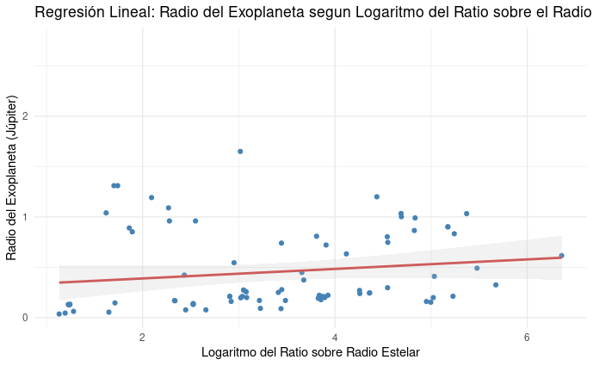

El modelo ajustado con la transformación logarítmica de **pl_ratdor** muestra resultados casi idénticos al modelo original, lo que indica que la transformación **no mejoró significativamente la capacidad predictiva**. El **error estándar de los residuos (0.3876)** y el **R² múltiple (2.4%)** siguen siendo muy bajos, lo que demuestra que la variable transformada apenas explica la variabilidad de **pl_radj**. Además, el **estadístico F (1.935) y su p-valor (0.1681)** confirman que no hay suficiente evidencia estadística para considerar que la transformación aporta mejoras. En conclusión, el modelo sigue sin ser adecuado para predecir **pl_radj** a partir de **pl_ratdor**, por lo que se explorarán otras variables o combinaciones de predictores para mejorar su ajuste.

### Regresión lineal: radio del exoplaneta según pl_trandep

El modelo presenta un **error estándar de los residuos de 0.08315**, indicando una baja variabilidad en las predicciones y un ajuste preciso. El **coeficiente de determinación R² es del 94.02%**, lo que significa que el modelo explica casi toda la variabilidad de **pl_radj**. Incluso el **R² ajustado (93.87%)** sigue siendo muy alto, confirmando la solidez del ajuste.

La **prueba de significancia global**, evaluada con el **estadístico F (629.1)** y un **p-valor extremadamente bajo**, refuerza la validez del modelo y su capacidad para explicar la relación entre las variables. Comparado con modelos anteriores (**pl_radj ~ pl_ratdor** y **pl_radj ~ log(pl_ratdor)**), este nuevo modelo muestra una mejora drástica en el ajuste. La relación entre **pl_trandep** y **pl_radj** es fuerte y estadísticamente significativa, lo que indica que **pl_trandep es un excelente predictor del radio del exoplaneta**.

El **gráfico de residuos vs valores ajustados** muestra un **patrón de dispersión desigual**, donde los residuos están más agrupados cerca de **0** en los valores ajustados bajos, pero se dispersan más a medida que estos aumentan. Esto sugiere **heterocedasticidad**, ya que los residuos siguen un **patrón de parábola invertida**, lo que indica que la **varianza de los errores no es constante**. Esto puede afectar la **fiabilidad de las inferencias estadísticas** del modelo, por lo que se recomienda realizar la prueba **de Breusch-Pagan** para confirmar su presencia. Además, se observa una mayor concentración de puntos en la parte izquierda del gráfico, lo que sugiere que el modelo **no está captando completamente la relación entre pl_radj y pl_trandep**. Para mejorar la estabilidad del modelo, podría ser necesario **incluir nuevas variables explicativas o aplicar transformaciones** que ayuden a corregir la variabilidad en los errores.

El **gráfico Q-Q de los residuos** muestra que, en general, los puntos se alinean bien con la **línea diagonal**, lo que indica que los residuos siguen **un comportamiento cercano a la normalidad**. **Pequeñas desviaciones en los extremos** sugieren la presencia de **colas más pesadas o algunos valores atípicos leves**. Aunque **no parecen indicar una violación grave de la normalidad**, se complementa el análisis con **pruebas estadísticas**.

La **prueba de Shapiro-Wilk** se utilizó para evaluar si los residuos del modelo siguen una distribución normal. El resultado arrojó un **estadístico W de 0.98715**, un valor cercano a **1**, lo que indica que los datos se ajustan bien a una distribución normal. Además, el **p-valor obtenido fue de 0.9115**, lo que, al ser mayor que **0.05**, significa que no hay suficiente evidencia estadística para rechazar la **hipótesis nula**. En otras palabras, los residuos **no presentan desviaciones significativas de la normalidad**.

El **test de homocedasticidad de Breusch-Pagan** indica la presencia de **heterocedasticidad significativa**, con un **estadístico BP de 6.2822** y un **p-valor de 0.0122**. Dado que este valor es menor que **0.05**, se **rechaza la hipótesis nula**, lo que confirma que **la varianza de los errores no es constante** en todo el rango de valores ajustados. Esto sugiere que el modelo podría beneficiarse de **transformaciones en las variables** o el uso de **métodos más robustos** para corregir la heterocedasticidad.

El **análisis de Box-Cox** indica que la mejor transformación para la variable dependiente es **elevarla al cuadrado (Y²)**, ya que el **valor óptimo de lambda es ≈ 2** y se encuentra dentro del intervalo de confianza. Esta transformación ayuda a **estabilizar la varianza de los residuos** y mejorar la **linealidad del modelo**. En contraste, **no se recomienda el logaritmo (log(Y)) ni la raíz cuadrada (sqrt(Y))**, ya que sus valores de lambda están fuera del rango óptimo y no mejorarían significativamente la normalidad ni la homocedasticidad del modelo.

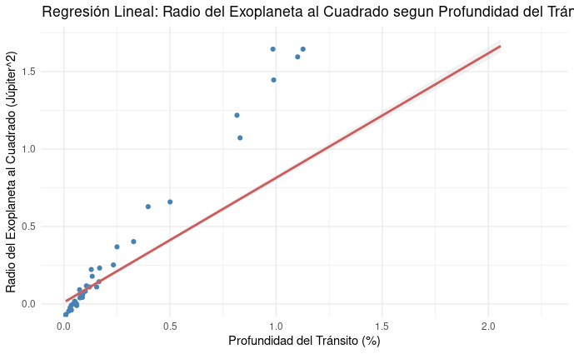

La **transformación cuadrática** mejoró significativamente la precisión y capacidad predictiva del modelo, reduciendo el **error estándar de los residuos a 0.04049** y logrando un **ajuste excepcional** con un **R² de 0.9914**. Incluso al corregir por el número de predictores, el **R² ajustado se mantiene alto (0.9912)**, lo que confirma la solidez del modelo. Además, el **estadístico F de 4,596** y un **p-valor extremadamente bajo (< 2.2 × 10⁻¹⁶)** indican que el modelo es altamente significativo. En general, esta transformación no solo mejoró el ajuste con respecto al modelo original, sino que también consolidó una **relación fuerte y estadísticamente significativa** entre **pl_trandep** y **pl_radj²**, proporcionando una representación más precisa de la relación entre las variables.

La prueba **de normalidad de Shapiro-Wilk** arroja un **estadístico W de 0.8507** y un **p-valor de 0.00006504**, lo que indica que los residuos **no siguen una distribución normal**.

La prueba **de Breusch-Pagan** indica **heterocedasticidad significativa**, con un **estadístico BP de 14.87** y un **p-valor de 0.0001152**, lo que sugiere que la **varianza de los errores no es constante** en todo el modelo. Aunque la **transformación cuadrática** aplicada a la variable dependiente redujo parcialmente este problema, los resultados muestran que **aún persiste en cierta medida**.

Esto sugiere que, aunque el modelo ha mejorado, puede ser necesario aplicar **otras estrategias**, como regresión ponderada o el uso de errores estándar robustos, para garantizar una estimación más estable y confiable.

### Regresión lineal robusta de Huber: pl_radj según pl_trandep

Cabe recordar, según lo expuesto en el análisis de outliers, la gran cantidad de datos extremos en la variable **pl_trandep**, por lo que probablemente sea adecuada la utilización de un modelo más robusto para evitar que estos datos afecten la calidad del modelo, como por ejemplo **la regresión de Huber**.

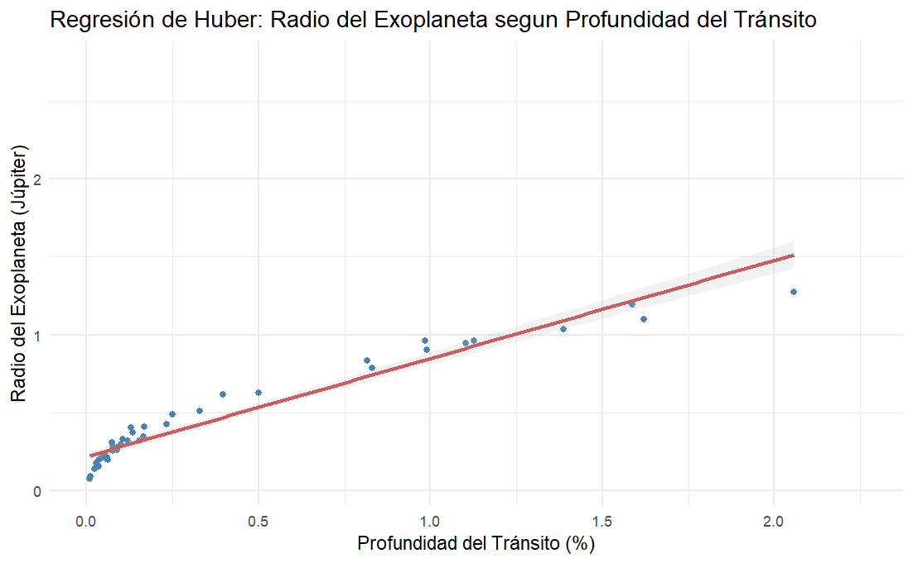

El modelo de regresión de Huber muestra una relación significativa entre **pl_trandep** y **pl_radj**, con un coeficiente de **0.6289**. Cada aumento unitario en **pl_trandep** se asocia con un incremento de **0.6289** en **pl_radj**. Además, el modelo tiene un **error estándar de los residuos de 0.3876**, lo que indica una variabilidad moderada en las predicciones. Ambos coeficientes son altamente significativos, lo que sugiere que hay una relación clara y fuerte entre la profundidad del tránsito y el radio del planeta.

Sin embargo, de los datos originales, solo 41 observaciones fueron usadas y 2505 observaciones fueron descartadas. Eso puede pasar si faltan datos en **pl_radj** o **pl_trandep** o se perdieron en el preprocesamiento (posiblemente el tratamiento del método robusto) los dejó fuera.

### Regresión lineal: radio del exoplaneta según pl_rvamp

El modelo explica el **53.67% de la variabilidad en pl_radj** (**R² = 0.5367**), indicando una relación **moderada a fuerte**, aunque aún queda un **46.33% sin explicar**, lo que sugiere la influencia de otros factores. Incluso al corregir por el número de predictores, el **R² ajustado (0.5297)** sigue siendo alto, manteniendo un buen ajuste. Además, el **estadístico F de 76.46** y un **p-valor extremadamente bajo** confirman que el modelo es **altamente significativo**. Aunque su ajuste no es tan preciso como el de **pl_radj ~ pl_trandep**, la relación entre **pl_rvamp y pl_radj** sigue siendo relevante, lo que indica que **pl_rvamp es un predictor útil**, aunque no el más fuerte disponible.

El resultado de la **prueba de normalidad de Shapiro-Wilk** indica que los residuos **no siguen una distribución normal**, con un **estadístico W de 0.86708** y un **p-valor de 0.000003207**. Dado que este p-valor es extremadamente bajo, hay suficiente evidencia para **rechazar la hipótesis de normalidad**.

El resultado del **test de Breusch-Pagan** indica la presencia de **heterocedasticidad significativa**, con un **estadístico BP de 10.096** y un **p-valor de 0.001486**. Esto significa que la **varianza de los errores no es constante**, lo que puede comprometer la precisión de las **estimaciones del modelo y las pruebas de hipótesis**.

Dado que el modelo no cumple con la **suposición de homocedasticidad** y, además, los residuos **no siguen una distribución normal**, se busca corregir la heterocedasticidad mediante una **transformación de la variable dependiente**.

Para determinar cuál es la mejor transformación, se lleva a cabo una **prueba de Box-Cox**, que permite identificar la forma más adecuada para estabilizar la varianza de los errores y mejorar el ajuste del modelo.

El **pico de la curva** en la prueba de **Box-Cox** se encuentra cerca de **lambda = 0**, lo que indica que la mejor transformación para la variable dependiente se encuentra en esa zona. En términos prácticos, cuando el valor óptimo de **lambda (λ)** es **0**, la transformación recomendada es el **logaritmo natural** de la variable dependiente.

Dado que **λ = 0 está dentro del intervalo de confianza**, esto confirma que aplicar una **transformación logarítmica (log(Y))** es la opción más adecuada. Este tipo de transformación es útil porque puede **reducir la heterocedasticidad**, mejorar la **normalidad de los residuos** y hacer que la relación entre las variables sea **más lineal**, lo que permite que el modelo de regresión tenga un mejor ajuste y sea más preciso en sus estimaciones.

La **transformación logarítmica** mejoró significativamente la capacidad predictiva del modelo, aumentando el **R² a 84.25%**, lo que indica un **ajuste excelente** en comparación con el **53.67% del modelo sin transformación**. Incluso al ajustar por el número de predictores, el **R² ajustado se mantiene alto (84.01%)**, confirmando la solidez del modelo. Además, el **estadístico F de 353 y un p-valor extremadamente bajo** muestran que la relación entre las variables es altamente significativa. En conclusión, la transformación logarítmica hizo que el modelo fuera **más preciso y adecuado** para describir la relación entre **pl_rvamp y log(pl_radj)**, proporcionando estimaciones más confiables.

La prueba **de normalidad de Shapiro-Wilk** arroja un **estadístico W de 0.97622** y un **p-valor de 0.2188**, lo que indica que no hay evidencia suficiente para rechazar la hipótesis de normalidad. Esto significa que los **residuos siguen una distribución normal**. Si bien el **gráfico Q-Q** ya mostraba una buena alineación de los puntos con la línea diagonal, la prueba estadística **confirma de manera más rigurosa** que los residuos no presentan desviaciones significativas respecto a una distribución normal. Esto refuerza la validez del modelo y la fiabilidad de sus estimaciones.

La prueba **de homocedasticidad de Breusch-Pagan** muestra un **estadístico BP de 0.48865** y un **p-valor de 0.4845**, lo que indica que no hay evidencia de **heterocedasticidad significativa** en el modelo. Esto significa que la **varianza de los errores es constante**, cumpliendo con una de las suposiciones clave de la regresión lineal.

Dado que los modelos anteriores presentaban problemas de heterocedasticidad, estos resultados confirman que **la transformación logarítmica aplicada a la variable dependiente corrigió eficazmente este problema**.

Tras evaluar los **tres modelos de regresión lineal univariada**, se concluye que el modelo **pl_radj ~ pl_rvamp con transformación logarítmica** es el que ofrece el **mejor ajuste**.

$$log\left(pl_radj\right)=β_{0}+β_{1}⋅pl_rvamp+ε$$

Este modelo explica el **84.25% de la variabilidad en log(pl_radj)**, lo que indica una capacidad predictiva excelente. Además, la relación entre **log(pl_rvamp) y log(pl_radj)** es **fuerte y altamente significativa**, con residuos que siguen una **distribución normal** y **no presentan heterocedasticidad significativa**.

## Regresión lineal multivariada

Para mejorar la precisión en la predicción del **radio del exoplaneta (pl_radj)**, se realiza un **análisis de regresión lineal multivariada**, considerando simultáneamente tres variables explicativas: **el cociente del radio planetario sobre el radio estelar (pl_ratdor)**, que mide el tamaño relativo del exoplaneta; **la profundidad del tránsito (pl_trandep)**, relacionada con la disminución de brillo estelar y el tamaño del planeta; y **la amplitud de la velocidad radial (pl_rvamp)**, que aporta información sobre su masa y radio. Este enfoque permite analizar la influencia conjunta de estas variables, en lugar de evaluarlas por separado, logrando un **modelo más preciso y robusto**, capaz de capturar mejor la **variabilidad en los datos** y mejorar las estimaciones del tamaño de los exoplanetas.

El modelo de regresión presenta un **excelente ajuste**, explicando el **97.31% de la variabilidad en pl_radj**, con un **R² ajustado del 95.3%**, lo que indica una gran capacidad predictiva. Además, el **estadístico F de 48.28 y un p-valor de 0.0013** confirman su alta significancia.

Sin embargo, su confiabilidad se ve comprometida por la **drástica reducción de datos**, ya que solo **4 observaciones efectivas** quedaron tras eliminar valores faltantes, mientras que **2,539 registros fueron descartados**. Esto podría implicar que el modelo esta sobre ajustado. Para mejorar la estabilidad del modelo, sería necesario **recuperar más observaciones** o simplificar la regresión, eliminando **pl_ratdor y pl_rvamp**, y dejando solo **pl_trandep** como predictor, lo que podría mantener un buen ajuste con una estructura más robusta, pero hacer esta eliminación es **volver al segundo modelo analizado**.

## Regresión logística

Para predecir la **habitabilidad de los exoplanetas**, se aplica un **modelo de regresión logística**, utilizando como variables independientes los **parámetros planetarios y estelares conocidos**, y como variable dependiente la **habitabilidad**. Dado que se estudian estrellas con radios similares al solar (**±10%**), se consideran **tres variables clave**:

1. **Temperatura de equilibrio (pl_eqt)**, fundamental para definir la **zona habitable**, ya que determina la posibilidad de agua líquida en la superficie de un planeta. Kopparapu et al. (2013) analizan los factores que ajustan los límites de la zona habitable y establecen rangos de temperatura ideales.
2. **Insolación (pl_insol)**, que mide el **flujo de radiación recibido** por el planeta en comparación con la Tierra, afectando su balance energético. Shields et al. (2016) estudian cómo este flujo influye en la zona habitable y en la capacidad de los planetas para retener agua.
3. **Semieje mayor orbital (pl_orbsmax)**, que define la **distancia del planeta a su estrella** y, por lo tanto, influye en su temperatura superficial. Kane & Gelino (2012) demuestran cómo la distancia orbital y la luminosidad de la estrella afectan la habitabilidad.

Determinar la **habitabilidad** es un desafío **multifactorial**, ya que depende de diversos parámetros físicos y químicos. Aunque no existe una fórmula universalmente aceptada, un enfoque común es combinar estos indicadores en una **fórmula ponderada**, considerando la presencia de **agua líquida** como factor esencial. Un ejemplo de esta metodología es el **Earth Similarity Index (ESI)**, propuesto por Méndez et al. (2021), que utiliza una combinación normalizada de **temperatura, flujo estelar y parámetros orbitales** para estimar el potencial de habitabilidad de un exoplaneta.

Así con los indicadores seleccionados definimos un **Índice de Habitabilidad Planetaria (PHI - Planetary Habitability Index)** como una función normalizada que combine los indicadores clave:

$$\text{PHI}=w_{1}⋅f_{1}\left(\text{pl_eqt}\right)+w_{2}⋅f_{2}\left(\text{pl_insol}\right)+w_{3}⋅f_{3}\left(\text{pl_orbsmax}\right)$$

Donde:

* $w_{i}$ son los pesos normalizados asociados a cada indicador sumando 1.
* $f_{i}\left(x\right)$ son funciones de transformación o normalización que convierten las medidas en valores entre 0 y 1, según el rango de habitabilidad conocido.

Estas variables se consideran como posibles predictores de la habitabilidad de los exoplanetas cuando están en determinados rangos:

* **Temperatura de equilibrio (pl_eqt)**: Idealmente debe estar en un rango compatible con agua líquida, aproximadamente entre 273K (0 °C) a 373K (100 °C). Sin embargo, debido a factores atmosféricos y de presión, este rango puede extenderse ligeramente: $T_{\text{min}}=200K$ considerando atmósferas densas como la de Marte y $T_{\text{max}}=400K$ considerando atmósferas con alta presión como la de Venus. Según la literatura especializada el peso de la temperatura de equilibrio en el índice de habitabilidad es de $w_{1}=0.40$ cuando se considera la temperatura de equilibrio como un indicador preponderante de habitabilidad y no se tienen muchos más datos del planeta
$$f_{i}\left(\text{pl_eqt}\right)=max\left(0,min\left(1,\frac{\text{pl_eqt}-T_{\text{min}}}{T_{\text{max}}-T_{\text{min}}}\right)\right)$$

* **La insolación (pl_insol)**: la cantidad de energía recibida por el planeta se mide en unidades de flujo de energía recibida por unidad de área y se puede normalizar en un rango de 0 a 1. La insolación ideal para la vida es aquella que permite la presencia de agua líquida en la superficie del planeta: 1S (donde $S$ es la insolación solar a la distancia de la Tierra). La vida puede existir en un rango de insolación de $I_{min}=0.3S$ (límite interior de la zona habitable para el Sol, más el agua podría congelarse) a $I_{max}=1,7S$ (límite exterior de la zona habitable, más allá el agua podría evaporarse). Según la literatura especializada el peso de la insolación en el índice de habitabilidad es de $w_{2}=0.30$.
$$f_{2}\left(\text{pl_insol}\right)=max\left(0,min\left(1,\frac{\text{pl_insol}-I_{\text{min}}}{I_{\text{max}}-I_{\text{min}}}\right)\right)$$

* **La distancia orbital del semieje mayor (pl_orbsmax)**: el valor ideal para la vida es aquella que permite la presencia de agua líquida en la superficie del planeta; La Tierra tiene una distancia orbital semieje mayor de 1 UA. La vida puede existir en un rango de $D_{\text{min}}=0,5$ UA (límite interior de la zona habitable para el Sol, más allá el agua podría evaporarse) a $D_{\text{max}}=2$ UA (límite exterior de la zona habitable, más allá el agua podría congelarse). Se tomará un peso de $w_{3}=0.30$.

$$f_{3}\left(\text{pl_orbsmax}\right)=max\left(0,min\left(1,\frac{\text{pl_orbsmax}-D_{\text{min}}}{D_{\text{max}}-D_{\text{min}}}\right)\right)$$

La fórmula para calcular el **PHI** que se utilizará en el modelo de regresión logística es:

$$\text{PHI}=0.4⋅f_{1}\left(\text{pl_eqt}\right)+0.3⋅f_{2}\left(\text{pl_insol}\right)+0,3⋅f_{3}\left(\text{pl_orbsmax}\right)$$

Se calculan las variables normalizadas con los límites descritos y se calcula PHI con los pesos explicados en un nuevo dataset para encarar la regresión logística.

El **modelo de regresión logística** obtenido no es sólido debido a la **escasez de datos disponibles** para calcular el **PHI (Planetary Habitability Index)**. Con solo **17 observaciones completas**, la **baja cantidad de datos** limita la **precisión y confiabilidad** del modelo, afectando su capacidad de **generalización** y estabilidad en los coeficientes. Para mejorar su validez, sería necesario contar con un **mayor número de exoplanetas con datos completos**, lo que permitiría entrenar el modelo con más información y obtener **predicciones más precisas sobre habitabilidad**.

El modelo presenta **sobreajuste**, evidenciado por la **drástica reducción en la deviance residual** de **0.4535 a 0.0006**, lo que indica que se ajusta demasiado a los **pocos datos disponibles**, afectando su capacidad de generalización. Aunque el **AIC (19.641)** sugiere una penalización adecuada por complejidad, la **falta de significancia en los coeficientes** indica que el modelo **no es útil para la predicción**. Además, la **eliminación de 2,530 observaciones por datos faltantes**, dejando solo **17 registros**, genera **grados de libertad muy bajos (df = 13)**, afectando la estabilidad y confiabilidad de las estimaciones.

En su estado actual, el modelo no es útil, ya que **no cuenta con variables predictoras significativas** y enfrenta **una pérdida masiva de datos**, lo que limita su capacidad para hacer inferencias válidas. Antes de sacar conclusiones sobre la relación entre **PHI** y las variables predictoras, sería recomendable **limpiar los datos y probar un modelo más simple**. Sin embargo, dada la **escasez de observaciones**, es posible que no sea factible construir un modelo confiable para la **predicción de habitabilidad** en estas condiciones.

## Estimación de PHI de clase con datos faltantes

Dado que el índice de habitabilidad planetaria (PHI) **sólo pudo calcularse para 17 planetas**, y que el resto del conjunto, **2530 observaciones**, **presenta datos faltantes en variables clave**, la aplicación directa de un modelo supervisado como **la regresión logística no resulta viable sin recurrir a imputaciones extensas y potencialmente sesgadas**. En lugar de ello, se intenta **un enfoque semi-supervisado** **combinando clustering con LightGBM**. Primero, se aplica el algoritmo de agrupamiento **K-means** a la totalidad del conjunto de datos (sin utilizar las etiquetas), con el fin de identificar estructuras latentes en el espacio de variables. Luego, se analizan los 17 planetas con PHI calculado para verificar si se concentran en uno o más de estos clústeres. Finalmente, **se utilizan los clusters como etiquetas débiles para entrenar un modelo con LightGBM**, lo que permite aprovechar la información estructural del conjunto completo y facilitar la generalización en contextos donde las etiquetas son escasas, como es común en astronomía y otros campos científicos.

En contextos donde la disponibilidad de datos etiquetados es extremadamente limitada, **los métodos de aprendizaje semi-supervisado ofrecen una alternativa eficaz para aprovechar la estructura latente de los datos no etiquetados**. Una estrategia ampliamente utilizada es el pseudo-etiquetado, que consiste en asignar etiquetas estimadas a ejemplos no etiquetados y utilizarlas en conjunto con las etiquetas reales para entrenar modelos supervisados. Este enfoque fue formalizado por (Lee, 2013)**, quien demostró que el uso iterativo de pseudo-etiquetas puede mejorar significativamente el rendimiento de los modelos**, incluso con cantidades mínimas de datos anotados. Por otro lado, (Zhou, 2004) **introdujeron el concepto de propagación de etiquetas sobre grafos construidos a partir de la similitud entre ejemplos**, lo que respalda el uso de algoritmos de agrupamiento como K-means para difundir información de las etiquetas escasas a través de la estructura del conjunto de datos. En combinación, **estos enfoques permiten construir modelos robustos a partir de datos predominantemente no etiquetados**, como en el caso de la estimación del índice de habitabilidad planetaria (PHI), donde menos del 1% de los registros disponibles incluyen una etiqueta confiable.

Primero se aplica el algoritmo de agrupamiento **K-means** a la totalidad del conjunto de datos (sin utilizar las etiquetas), con el fin de identificar estructuras latentes en el espacio de variables. **Se utilizan 17 centroides para tener al menos una pseudo-clase por clase conocida**.

Segundo se analiza si los 17 planetas con PHI calculado se concentran en uno o más de estos clústeres. Para ello, se propagan etiquetas débiles a través de los clústeres, asignando el valor promedio de PHI a los planetas no etiquetados dentro de cada clúster. Si un clúster no tiene etiquetas, se asigna el promedio del clúster más cercano.

Dada la alta dimensionalidad de los datos, se utiliza PCA para visualizar los clústeres. En este caso, se seleccionan los dos primeros componentes principales para la visualización en 2D. **Además se muestran los 17 planetas con PHI conocido**.

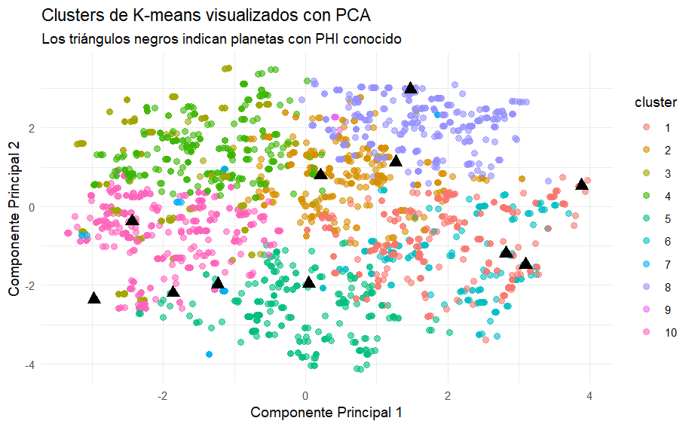

Tercero se entrena el modelo **LightGBM utilizando los clusters como etiquetas débiles** y los pesos para ajustar la importancia de las muestras reales frente a las no etiquetadas. Se evalúa la importancia de las variables utilizadas en el árbol resultando.

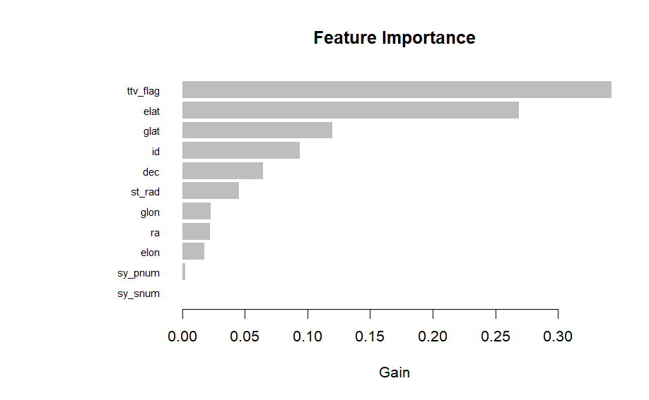

Con 17 centroides, el árbol estimado muestra que las variables con mayor importancia no relacionadas con las características del sistema estelar son **ttv_flag** (indicador de tránsito variable), **sy_pnum** (cantidad de planetas en el sistema) y **st_rad** (radio de la estrella central del sistema) son la que se esperaría que tenga un impacto significativo en la habitabilidad, ya que están relacionadas con características físicas del sistema estelar. **No es razonable que el modelo haya aprendido a predecir el PHI a partir de la latitud y longitud de los planetas en el firmamento**, ya que no deberían influir en la habitabilidad. Sin embargo, **es posible que el modelo haya capturado patrones relacionados con la ubicación de los planetas en el espacio de características**, lo que podría ser útil para identificar grupos de planetas con características similares.

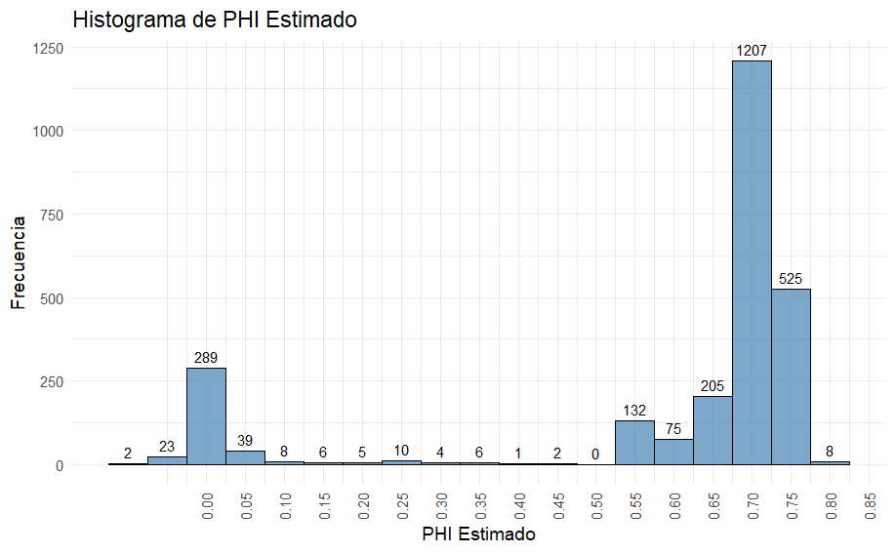

El histograma de **PHI estimado** muestra una distribución sesgada hacia la derecha con picos en 0, 0.55, 0.65, 0.70 y 0.75, lo que sugiere que el modelo ha aprendido a predecir un valor de PHI relativamente alto para la mayoría de los planetas. **Esto puede ser un indicativo de que el modelo ha capturado patrones en los datos**, pero también puede reflejar la influencia de las etiquetas débiles y la falta de datos reales.

Si bien hemos con seguido un enfoque semi supervisado para estimar el PHI, **es importante tener en cuenta que la calidad de las predicciones dependerá en gran medida de la calidad de los datos y de la capacidad del modelo para generalizar a partir de las etiquetas débiles**. La interpretación de los resultados debe hacerse con cautela, ya que el modelo puede haber aprendido patrones espurios o no representativos. **Poniendo un umbral de 0.70 para considerar un planeta habitable, sería esperable que la cantidad de planetas habitables sea minoritaria**; sin embargo la predicción de PHI estimado muestra que más del 68% de los planetas tienen un PHI estimado superior a 0.70, lo que **sugiere que el modelo puede haber aprendido patrones espurios o no representativos**.

## Comparativa de los modelos de clasificación

La regresión logística, entrenada únicamente sobre los 17 planetas con PHI conocido, **puede ofrecer un buen ajuste local sobre ese conjunto reducido, pero carece completamente de capacidad para generalizar al resto del dataset**. Su utilidad práctica es muy limitada, ya que no permite estimar el índice de habitabilidad para los miles de planetas no etiquetados. Además, al trabajar con tan pocos datos, es extremadamente sensible al ruido y propensa al sobreajuste.

En contraste, el modelo semi supervisado basado en K-means y LightGBM **utiliza la estructura global de los datos para propagar etiquetas y entrenar un modelo que predice PHI para todo el conjunto**. Aunque puede ser menos preciso en los pocos casos conocidos, gana ampliamente en cobertura, robustez y aplicabilidad. Su capacidad de generalizar y generar hipótesis a partir de un conjunto de datos mayor lo convierte en una herramienta mucho más útil en contextos donde la escasez de etiquetas es la norma.

# Posibles mejoras para futuros análisis

Para mejorar el **modelo de regresión logística**, una posible solución es abordar el problema de los **valores faltantes** en las variables clave utilizadas para calcular el **PHI**: **temperatura de equilibrio (pl_eqt), insolación (pl_insol) y semieje mayor orbital (pl_orbsmax)**. En lugar de descartar todas las observaciones con datos faltantes, se puede aplicar **regresión lineal** para estimar estos valores en función de otras variables relacionadas dentro del conjunto de datos. Al hacer esto, se logra recuperar una mayor cantidad de observaciones, lo que aumentaría el tamaño de la muestra utilizada en la regresión logística y mejoraría la estabilidad del modelo.

Sin embargo, utilizar variables estimadas mediante regresión como **input en otro modelo predictivo** conlleva ciertos **riesgos e implicaciones estadísticas**. Cuando una variable ha sido generada mediante una predicción previa, **su error de estimación se transfiere al modelo final**, en este caso, a la regresión logística. Como resultado, el modelo puede **subestimar la incertidumbre real** y producir **intervalos de confianza demasiado optimistas**, ya que no está considerando los errores asociados a las predicciones previas.

Además, el uso de **valores estimados por regresión** puede introducir **colinealidad artificial**, especialmente si la variable imputada depende de otras variables que ya están incluidas en la regresión logística. Esto puede distorsionar los coeficientes y hacer que el modelo sea menos interpretable. También es posible que la **estructura de los errores en las variables imputadas** no sea idéntica a la de los valores observados originalmente, lo que podría generar un sesgo en las estimaciones del modelo.

Para mitigar estos riesgos, se pueden aplicar estrategias como la **validación cruzada** para evaluar el impacto de las variables imputadas en el desempeño del modelo y realizar un **análisis de sensibilidad**, probando el modelo con y sin las variables imputadas para verificar la estabilidad de los resultados. Además, una opción más robusta sería utilizar **métodos de imputación múltiple**, que generan varias versiones de los datos imputados y permiten incorporar la incertidumbre en las predicciones finales.

# Conclusiones

El análisis realizado permitió evaluar diferentes modelos de regresión para predecir el radio de los exoplanetas y explorar la relación entre sus características físicas. Se probaron modelos de regresión lineal y logística, incluyendo transformaciones para mejorar la normalidad de los residuos y corregir problemas de heterocedasticidad. Los resultados indicaron que el modelo **pl_radj ~ pl_rvamp con transformación logarítmica** fue el más efectivo, explicando el **84.25% de la variabilidad** en el radio del exoplaneta y cumpliendo con los principales supuestos estadísticos. Sin embargo, el modelo de **regresión logística** para predecir la habitabilidad planetaria presentó limitaciones debido a la escasez de datos completos, lo que afectó su estabilidad y capacidad predictiva.

Para mejorar la calidad de los modelos, es fundamental abordar el problema de los valores faltantes, ya sea mediante **imputación de datos** o la recolección de más observaciones. Además, al utilizar variables estimadas en modelos posteriores, se debe considerar el impacto de los **errores de predicción acumulados** en los resultados finales. Si bien las transformaciones de datos ayudaron a mejorar la precisión de algunos modelos, la falta de datos sigue siendo una limitación clave para la predicción de la **habitabilidad planetaria**. Futuras investigaciones deberían centrarse en ampliar el conjunto de datos y explorar enfoques más robustos, como modelos de aprendizaje automático, que podrían mejorar la capacidad predictiva de estos análisis.

# Referencias

Alonso Sobrino, Roi. (2006) “Detección y Caracterización de Exoplanetas Mediante El Método de Los Tránsitos.” Instituto de Astrofísica de Canarias (IAC). <https://www.iac.es/es/ciencia-y-tecnologia/publicaciones/deteccion-y-caracterizacion-de-exoplanetas-mediante-el-metodo-de-los-transitos>.

Brachman, R. Z. (2024) “How to Analyze Your Data | How to Get Started – Exoplanet Exploration: Planets Beyond Our Solar System.” Exoplanet Exploration: Planets Beyond Our Solar System. <https://exoplanets.nasa.gov/exoplanet-watch/how-to-contribute/how-to-analyze-your-data/>.

Cardenas, Christian & Lozano, David & Marquez, Cristian & Torres, Edilberto & Delgado-Correal, Camilo. (2022). Optimización de un sistema difuso para la detección automática de tránsitos planetarios en curvas de luz de estrellas individuales. Ciencia en Desarrollo. 1. 19-35. 10. <http://dx.doi.org/10.19053/01217488.v1.n2E.2022.15136>.

Cermak, A. & Cermak, A. (2024) “Kepler / K2 - NASA Science.” NASA Science. <https://science.nasa.gov/mission/kepler/>.

Hadrien Cambazard, Nicolas Catusse, Antoine Chomez, Anne-Marie Lagrange (2025). Logistic regression to boost exoplanet detection performances, Monthly Notices of the Royal Astronomical Society, Volume 536, Issue 2, Pages 1610–1624, <https://doi.org/10.1093/mnras/stae2657>

IPAC. (2025) “NASA Exoplanet Archive.” NASA Exoplanet Science Institute. <https://exoplanetarchive.ipac.caltech.edu/cgi-bin/TblView/nph-tblView?app=ExoTbls&config=PS>.

———. (2021) “NASA Exoplanet Archive Overview and Holdings.” <https://exoplanetarchive.ipac.caltech.edu/docs/intro.html>.

———. (s.f.) “Our Mission.” <https://www.ipac.caltech.edu/page/mission>.

———. (2024) “Planetary Systems and Planetary Systems Composite Parameters Data Column Definitions.” <https://exoplanetarchive.ipac.caltech.edu/docs/API_PS_columns.html>.

Kane, Stephen R. & Gelino, Dawn M. (2012) “The Habitable Zone and Extreme Planetary Orbits.” <https://doi.org/10.1089/ast.2011.0798>.

Kopparapu, R. K., Ramirez, R., Kasting, J. F., Eymet, V., Robinson, T. D., Mahadevan, S., Terrien, R. C., Domagal-Goldman, S., Meadows, V., & Deshpande, R. (2013) “Habitable Zones Around Main-Sequence Stars: New Estimates.” <https://doi.org/10.1088/0004-637x/765/2/131>.

Lee, D.-H. (2013). *Pseudo-label: The simple and efficient semi-supervised learning method for deep neural networks*. <https://citeseerx.ist.psu.edu/document?repid=rep1&type=pdf&doi=798d9840d2439a0e5d47bcf5d164aa46d5e7dc26>

Malik, A., Moster, B. P., & Obermeier, C. (2021). Exoplanet detection using machine learning. *Monthly Notices of the Royal Astronomical Society*. <https://doi.org/10.1093/mnras/stab3692>

Marín, Daniel. (2011) “Detectando Planetas Desde El Espacio Gracias a Einstein - Eureka.” Eureka. <https://danielmarin.naukas.com/2011/05/23/detectando-planetas-desde-el-espacio-gracias-a-einstein/>.

———. (2018) “EarthFinder: Un Telescopio Espacial Para Buscar Exotierras Por El Método de La Velocidad Radial - Eureka.” <https://danielmarin.naukas.com/2018/03/14/earthfinder/>.

Méndez, Abel, Rivera-Valentin, Edgard, Schulze-Makuch, Dirk, Filiberto, Justin, Ramirez, Ramses, Wood, Tana, Dávila, Alfonso, McKay, Chris, Ceballos, Kevin, Jusino-Maldonado, Marcos, Torres-Santiago, Nicole, Gomez, Guillermo Nery, Heller, René, Byrne, Paul, Malaska, Michael, Nathan, Erica, Simões, Marta, Antunes, André, Martínez-Frías, Jesús, & Haqq-Misra, Jacob. (2021) *“Habitability Models for Astrobiology.”* <https://doi.org/10.1089/ast.2020.2342>.

Nardi, Luca. (2024) *“¿Cuáles Son Las Técnicas Utilizadas Para Descubrir Exoplanetas?”* WIRED. <https://es.wired.com/articulos/cuales-son-las-tecnicas-utilizadas-para-descubrir-exoplanetas>.

NASA, Equipo de redacción de Ciencia. (2022) *“Webb de La NASA Obtiene Su Primera Imagen Directa de Un Mundo Distante.”* NASA Ciencia. <https://ciencia.nasa.gov/universo/webb-de-la-nasa-obtiene-su-primera-imagen-directa-de-un-mundo-distante/>.

Nicolau, Jorge. (2025) *“Ra-Tp-Final.”* GitHub. <https://github.com/georgsmeinung/ra-tp-final/>.

Pimentel, J., Amorim, J. & Rudzicz, F. Feature extraction for exoplanet detection. *Int J Data Sci Anal* (2024). <https://doi.org/10.1007/s41060-024-00552-7>

Shields, Aomawa L., Ballard, Sarah, & Johnson, John Asher. (2016) “The Habitability of Planets Orbiting M-Dwarf Stars.” <https://doi.org/10.1016/j.physrep.2016.10.003>.

Tukey, J. W. (1977). Exploratory Data Analysis, Volumen 2 (18ª ed., ilustrada, reimpresa). Addison-Wesley Publishing Company.

Venkata, G & Jahnavi, M & Ch, Venkata & Suneetha, Muvva. (2023). Exoplanet Detection Using Feature Engineering with Ensemble Learning. <http://dx.doi.org/10.1109/ICPCSN58827.2023.00025>

Wolszczan, Aleksander & Frail, D. A. (1992) “A Planetary System Around the Millisecond Pulsar PSR1257 + 12.” <https://doi.org/10.1038/355145a0>.

Wu, Dong-Hong. (2023). *The possibility of detecting our solar system through astrometry*. arXiv.org. <https://arxiv.org/abs/2309.11729>

Zhou, D., Bousquet, O., Lal, T. N., Weston, J., & Schölkopf, B. (2004). Learning with local and global consistency. *Advances in Neural Information Processing Systems, 16*, 321–328. <https://proceedings.neurips.cc/paper_files/paper/2003/file/87682805257e619d49b8e0dfdc14affa-Paper.pdf>